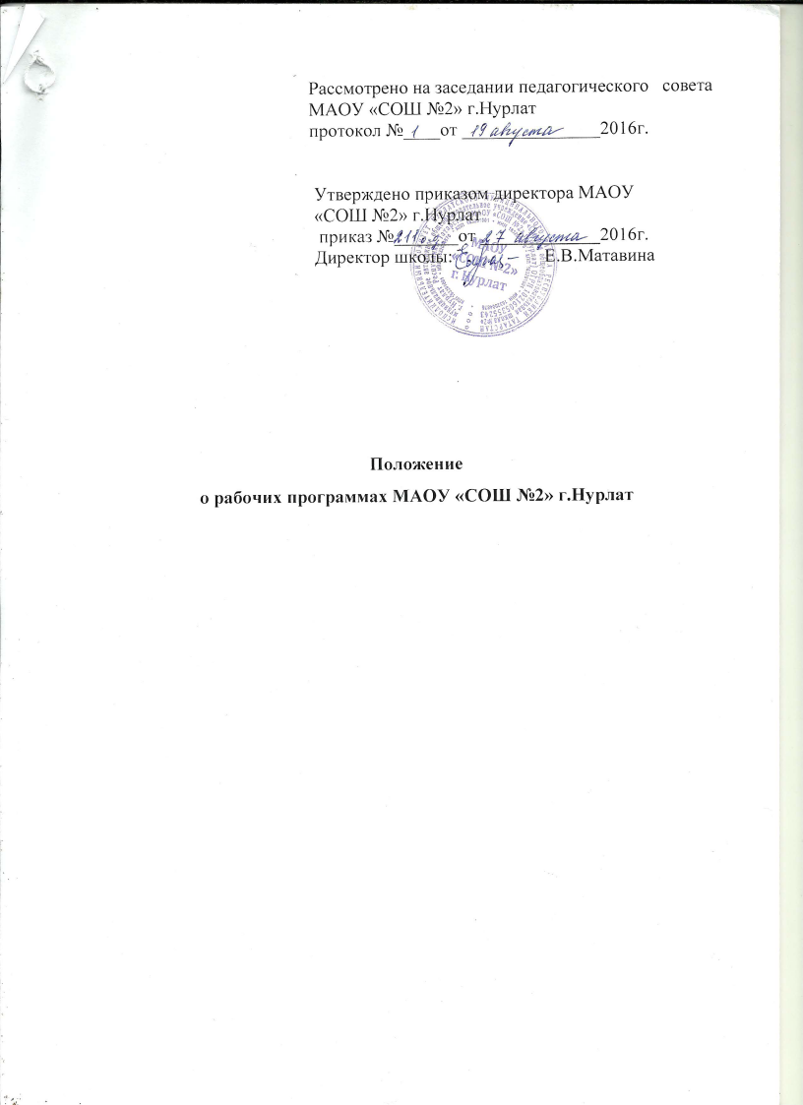
Положение о рабочих программах МАОУ «СОШ №2» г.Нурлат

- ОБЩИЕ ПОЛОЖЕНИЯ
1.1. «Положение о рабочих программах» (далее – Положение) разработано в соответствии с требованиями:
- Федеральный закон РФ от 29 декабря 2012 года № 273-ФЗ «Об образовании в Российской Федерации»;
- Национальная образовательная инициатива «Наша новая школа»;
- Приказ Минобрнауки РФ от 17 декабря 2010г. №1897 «Об утверждении федерального государственного образовательного стандарта основного общего образования»
- Постановление Главного государственного санитарного врача РФ от 29 декабря 2010г. №189 «Об утверждении СанПиН 2.4.22821-10 «Санитарно-эпидемиологические требования к условиям и организации обучения в общеобразовательных учреждениях»;
- Примерная основная образовательная программа
- Письмо директора Департамента государственной политики в сфере общего образования Министерства образования и науки России А.В. Зырянова №08-1786 от 28.10.2015 «О рабочих программах учебных предметов»

Настоящее Положение устанавливает порядок разработки, требования к структуре, содержанию и оформлению, процедуре утверждения рабочих программ.

  - Рабочая программа – документ, отражающий пути реализации содержания учебного предмета созданный на основе примерной (и) или авторской программы, ФГОС НОО, ФГОС ООО, ГОС.
  - Программы отдельных учебных предметов, составленные по ФГОС должны обеспечить достижение планируемых результатов освоения основной образовательной программы начального, основного или среднего общего образования.
  - Рабочая программа составляется учителем-предметником по определенному учебному предмету и рассчитана на учебный год (по ГОС 2004г.), на уровень обучения (ФГОС НОО, ООО).
  - Рабочая программа составляется с учетом материально-технической оснащенности школы, психологических особенностей и учебных возможностей обучающихся класса.
  - Настоящее Положение устанавливает порядок разработки, требования к структуре, содержанию и оформлению, процедуре утверждения рабочих программ.

2. ПОРЯДОК РАЗРАБОТКИ РАБОЧЕЙ ПРОГРАММЫ
2.1. Рабочая программа разрабатывается учителем для урочной и внеурочной деятельности.

- Если в программе не указано распределение часов по разделам и темам, а указано только общее количество часов, учитель в рабочей программе распределяет часы по разделам и темам самостоятельно, ориентируясь на используемые учебно-методические комплексы и индивидуальные особенности обучающихся.

- Стандарты являются основой для создания учителем календарно-тематического планирования учебного курса на каждый учебный год.

- Учитель представляет рабочую программу на заседание методического объединения учителей-предметников на предмет соответствия установленным требованиям. В протоколе заседания методического объединения учителей-предметников указывается факт соответствия рабочей программы установленным требованиям.

- Рабочую программу представляют на проверку руководителю МО. Рабочая программа анализируется на предмет соответствия программы учебному плану МАОУ «СОШ №2» г.Нурлат и требованиям ФГОС (ГОС); проверяется наличие учебника, предполагаемого для использования, в федеральном перечне.

- После проверки рабочих программ руководителем МО, программа проходит согласование заместителем директора по УР. После согласования рабочую программу утверждает директор.

  - СТРУКТУРА, ОФОРМЛЕНИЕ РАБОЧЕЙ ПРОГРАММЫ

- Рабочая программа учебного предмета должна быть оформлена аккуратно, без исправлений. Текст набирается в редакторе Word шрифтом Times New Roman, кегль 12, межстрочный интервал одинарный, выровненный по ширине (заголовки разделов по середине), поля: левое – 2 см, правое, верхнее, нижнее – 1 см; центровка заголовков и абзацы в тексте выполняются при помощи средств Word шрифтом Times New Roman, кегль 14 (жирное начертание), листы формата А4; таблицы встраиваются непосредственно в текст. Тематическое и календарно-тематическое планирование представляется в виде таблицы.

- Составитель рабочей программы может самостоятельно:

- конкретизировать и детализировать темы;
- устанавливать последовательность изучения учебного материала;
- распределять учебный материал по годам обучения;
- распределять время, отведенное на изучение курса, между разделами и темами по их дидактической значимости, а также исходя из материально-технических ресурсов школы;
-конкретизировать требования к результатам освоения основной образовательной программы обучающимися;
- включать материал регионального компонента по предмету;
- выбирать, исходя из стоящих перед предметом задач, методики и технологии обучения и контроля уровня подготовленности обучающихся.

3.3. Структура рабочей программы в соответствии с ФГОС НОО, ООО

- Титульный лист

- Планируемые предметные результаты освоения учебного предмета, курса

- Содержание учебного предмета, курса, с указанием форм организации учебных занятий, основных видов учебной деятельности.
- Календарно-тематическое планирование с указанием количества часов, отводимых на усвоение каждой темы.

- Приложение. Контрольно-измерительные материалы к промежуточной аттестации с критериями оценивания.

Календарно-тематическое планирование с определением основных видов учебной деятельности обучающихся представляется в виде таблицы:

№ | Тема урока | Кол-во часов | Дата проведения
№ | Тема урока | Кол-во часов | План | Факт

Тематическое планирование с определением основных видов учебной деятельности обучающихся родного языка и литературы (тат.) представляется в виде таблицы:
№ | Дэрес темасы | Сэгать  саны | Уткэру вакыты
№ | Дэрес темасы | Сэгать  саны | План | Факт

3.4. Структура Рабочей программы в соответствии с ФК ГОС 2004 года

- Титульный лист
- Пояснительная записка
Указывается перечень документов, на основе которых составлена рабочая программа, на сколько часов она рассчитана, какой УМК предполагается использовать. Прописываются цели и задачи курса. В целях курса учитываются цели и задачи школы, методического объединения. какие виды деятельности практической направленности предусмотрены. Дается общая характеристика курса.
- Содержание и объем учебного предмета, курса.
- Требования к уровню подготовки обучающихся в результате освоения программы.
- Критерии оценивания.
- Календарно-тематическое планирование.
- Список источников и литературы.
- Приложение. Контрольно-измерительные материалы к промежуточной аттестации с критериями оценивания.

Тематическое планирование с определением основных видов деятельности представляется в виде таблицы:

№ | Тема урока | Кол-во часов | Основное содержание | Дата проведения
 |  |  |  | План | Факт

Тематическое планирование с определением основных видов учебной деятельности обучающихся родного языка и литературы (тат) представляется в виде таблицы:

№ | Дәрес темасы | Сэгать  саны | Үзләштерергә яки камилләштерергә тиешле белем һәм күнекмәләр | Уткэру вакыты
 |  |  |  | План | Факт

3.5. Структура рабочей программы внеурочной деятельности ФГОС НОО, ФГОС ООО

- Титульный лист

- Результаты освоения курса внеурочной деятельности
- Содержание курса внеурочной деятельности с указанием форм организации и видов деятельности;
- Тематическое планирование.

Тематический план представлен в форме таблицы:
Основное содержание по темам | Характеристика основных видов деятельности

3.6 Структура рабочей программы курса дополнительного образования.

- Титульный лист
- Пояснительная записка
- Общая характеристика предмета
- Описание место кружка в учебном плане
- Описание ценностных ориентиров содержания
- Планируемый результат
- Содержание учебного курса
№ | Название разделов | теория | практика | всего

Тематическое планирование

№ | Название темы | Кол-во часов |  |  | Дата |  | Виды учебной деятельности | Оснащение занятия
№ | Название темы | теория | практика | всего | По плану | По факту | Виды учебной деятельности | Оснащение занятия

Материально техническая база:
- библиотечный фонд книга печати ( федеральные стандарты, примерные программы, программа за основу, хрестоматии, сборники, методические рекомендации, методические журналы, учебные пособия)
- печатные пособия (таблицы, схемы, транспаранты, портреты, атласы, альбомы демонстраций, дидактический раздаточный материал, карточки, театральный реквизит)
- цифровые образовательные ресурсы (в компьютере, если нет написать отсутствуют)
- экранные, музыкальные пособия (аудио записи, фонохрестоматии, слайды)
- учебно-практическое оборудования (кисти, палочки, мячи и т.д.)

Приложение
3.7 Структура рабочей программы элективного курса.

  - Титульный лист.

  - Пояснительная записка.

  - Содержание программы элективного курса.
  - Учебно – тематическое планирование.
  - Ожидаемые результаты
  - Литература.
  - Приложения к программе.

  - Календарно-тематическое планирование является частью рабочих программ по

предмету, составленных в соответствии с Федеральным компонентом государственного образовательного стандарта.

3.9 Календарно-тематическое планирование представляется в виде таблицы.

Форму календарно-тематического планирования разрабатывает заместитель директора по УР, ответственный за рабочие программы.

4. КОМПЕТЕНЦИЯ И ОТВЕТСТВЕННОСТЬ УЧИТЕЛЯ

- К компетенции учителя относятся:

- разработка рабочих программ;

- использование и совершенствование методик учебной деятельности и образовательных технологий;

- организация своей деятельности в соответствии с годовым календарным учебным графиком на текущий учебный год и правилами внутреннего распорядка школы, иными локальными актами к Уставу школы;
-осуществление текущего контроля успеваемости и промежуточной аттестации обучающихся в соответствии с текущими нормативно-правовыми документами, Уставом школы.

- Индивидуальная подготовка учителя к уроку осуществляется в виде конспекта урока или заполнения технологической карты.

- Учитель несет ответственность за:
- соответствие рабочей программы ФК ГОС 2004 года, ФГОС НОО, ФГОС ООО или ФГОС СОО;

- за своевременное представление рабочих программ на утверждение;
- реализацию обучающимися не в полном объеме практической части Рабочих программ в соответствии с учебным планом общеобразовательного учреждения на текущий учебный год и графиком учебного процесса (расписанием занятий);

- качество знаний, умений и способов деятельности обучающихся по учебному курсу, предмету, дисциплине;
- нарушение прав и свобод обучающихся во время реализации Рабочих программ.

4.4. Электронный экземпляр рабочей программы хранится у заместителя директора по УР и выставляется на сайт школы, распечатанный вариант находится у педагогического работника, ведущего образовательную деятельность по этой программе.

- Если на начало учебных занятий рабочая программа не прошла процедуру согласования

  - утверждения, учитель не допускается к проведению учебных занятий.

- В ходе реализации программы учитель может осуществлять её корректировку, с извещением заместителя директора по УР, ответственного за рабочие программы и заменой текущего варианта рабочей программы.

- Администрация школы осуществляет систематический контроль за выполнением рабочих программ, их практической части, регионального компонента, соответствием записей в электронном журнале содержанию рабочих программ и КТП в соответствии с планом внутришкольного контроля образовательного учреждения.

5.ЭКСПЕРТИЗА И УТВЕРЖДЕНИЕ РАБОЧЕЙ ПРОГРАММЫ ВНЕУРОЧНОЙ ДЕЯТЕЛЬНОСТИ

5.1.Рабочая программа подлежит экспертизе. Сначала она рассматривается на заседании МО учителей на предмет ее соответствия требованиям государственного образовательного стандарта, а также миссии, целям, задачам образовательной организации, зафиксированным в образовательной программе. Решение МО учителей отражается в протоколе заседания, а на титульном листе рабочей программы ставится гриф рассмотрения: Рассмотрено. Протокол заседания МО учителей от __.__.20___г. № ____.

5.2.Затем рабочая программа анализируется заместителем директора по УР на предмет ее соответствия учебному плану образовательной организации и требованиям государственных образовательных стандартов.
На титульном листе рабочей программы ставится гриф согласования: СОГЛАСОВАНО. Заместитель директора по УР (подпись) Расшифровка подписи. Дата.

5.3.После согласования рабочую программу утверждает директор общеобразовательного учреждения, ставит гриф утверждения на титульном листе (вверху справа): УТВЕРЖДАЮ Директор (подпись) Расшифровка подписи. Дата.

Образец титульного листа

«РАССМОТРЕНО» «СОГЛАСОВАНО» «УТВЕРЖДЕНО»
Руководитель МО Заместитель директора по УР Директор МАОУ «СОШ № 2_____ /Бажанова Н.А. / МАОУ «СОШ № 2» г.Нурлат №2» г.Нурлат __________
протокол № ____________ ___________ / Ибрагимова Г.Г./ Матавина Е.В.
от «___»___________2016 г прик.№ от «__ » _________

Муниципальное автономное общеобразовательное учреждение
«Средняя общеобразовательная школа № 2»
г. Нурлат Республики Татарстан

Рабочая программа по русскому языку
5 класс

Учитель: Галкина Марина Николаевна,
учитель русского языка первой квалификационной категории

2015-2016 учебный год

Образец титульного листа по внеурочной деятельности

Муниципальное автономное общеобразовательное учреждение «Средняя общеобразовательная школа №2» г.Нурлат Республики Татарстан

РАССМОТРЕНО  на заседании ШМО  Протокол № от  «_ ». .20 года | СОГЛАСОВАНО  заместитель директора по УР  «_ ». .20 года | УТВЕРЖДЕНО  Директор МАОУ «СОШ №2» г.Нурлат  ___________Матавина Е.В.  приказ № от  «_ ». .20 года

РАБОЧАЯ ПРОГРАММА
ВНЕУРОЧНОЙ ДЕЯТЕЛЬНОСТИ
«…»

Направление деятельности
Возраст учащихся
Количество часов по учебному плану всего час., в неделю час.
Составитель рабочей программы
должность, категория, фамилия и инициалы

Нурлат, 2015 год

